**微信端功能需修改的部分**

1. **经纪人注册页面**

1、《服务条款》的内容更新

**2、门店名称必填项在后台有设置。**

**门店名称设置逻辑**

1. 门店列表页（按A-Z排序）

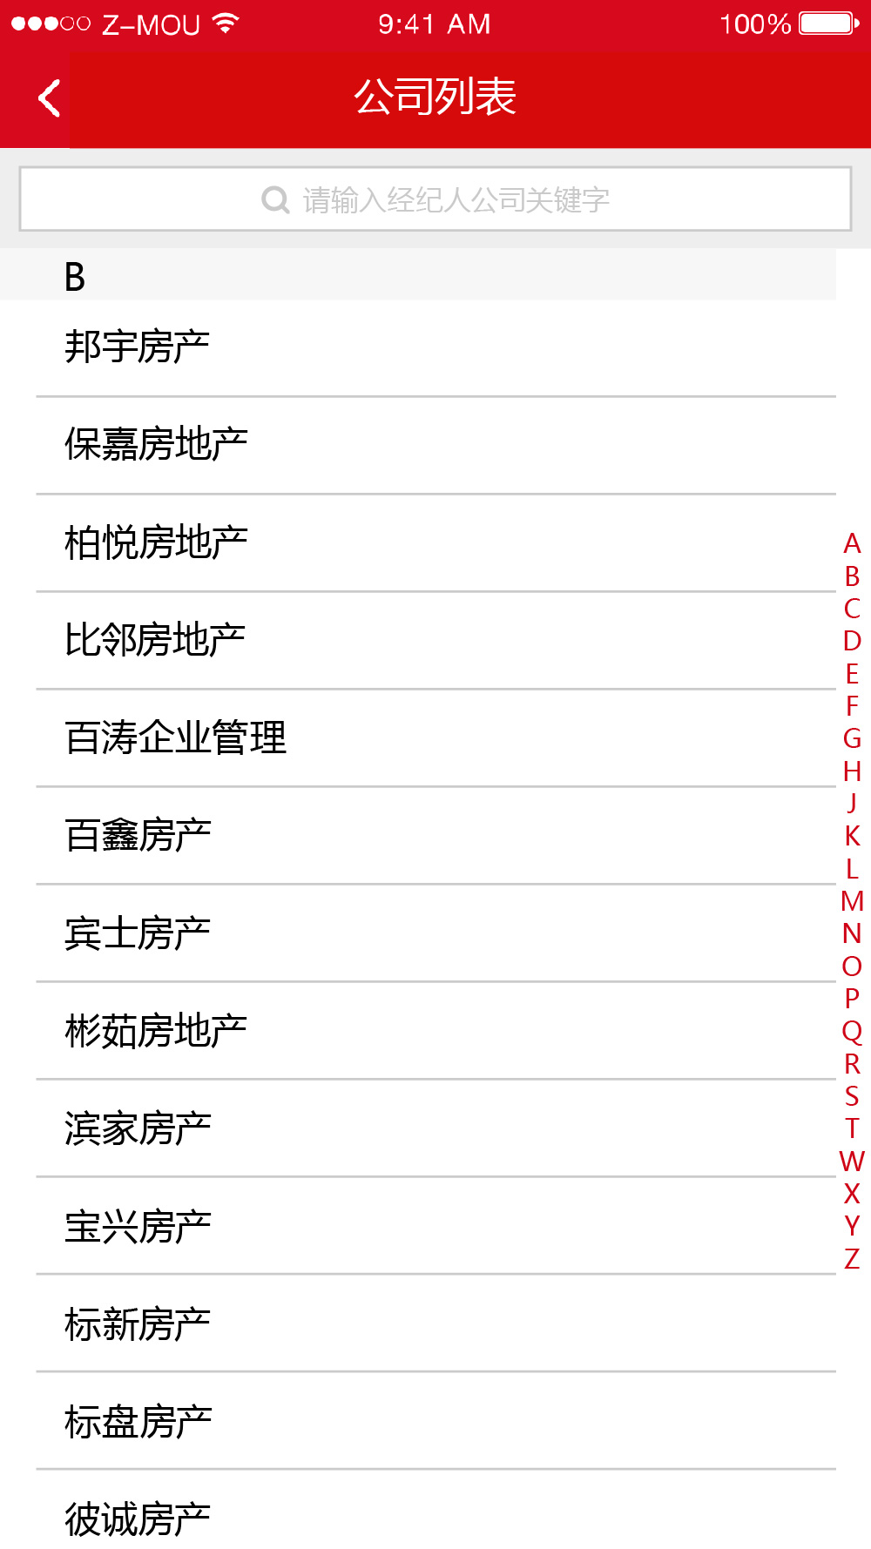

② 门店列表（注册时会员自己填写）

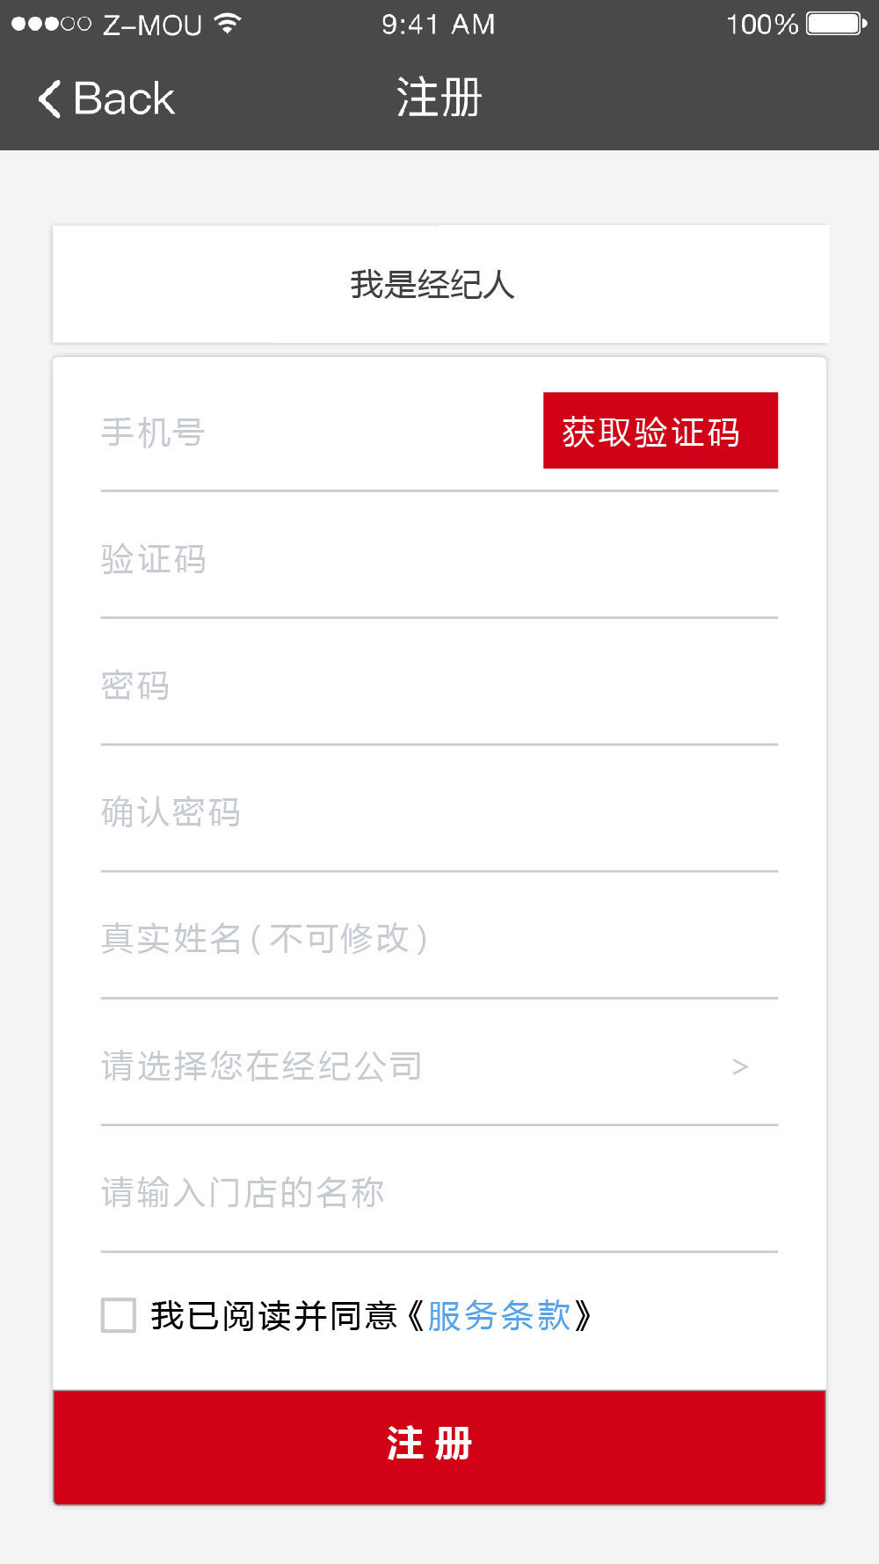

3、点击注册时应该有相关提示，比如未录入真实姓名、未录入门店代码之类的内容提示，包括注册后也应该有相关提示，如注册成功。**（目前的提示是用红色字体，替换成为 “用文字提示”完成）**

4、手机验证码获取时应该有**60秒**到计时**（目前还是30秒）**，如果连续3次发送验证码应该提示半小时后再试或联系客服。**（尝试了连续3次发送验证码，但并未有相关提示，请补充）**

5、短信平台未绑定。

**6、同一客户报备多个项目的情况（目前这一BUG未解决）**

7、客户报备有效期设置为24小时

1. **业主注册页面**
2. 参考经纪人注册页的相关内容。**（文字内容需更新）**
3. 服务条款与经纪人注册的服务条款**（文字内容需更新）**
4. **门店负责人**

**1、门店负责人登录后第一个界面，展示门店员工列表**

**2、【客户】项删除；**

**3、【**门店员工】，在姓名与手机号显示时同时可加**客户数量**、**成交数量（认筹、签约）（请补充上）、**，**目前点击【查看他的客户】显示项可以不用。而且无法查看员工的客户。**

**【查看他的客户】——【客户列表页】——【客户详情页】中的流程节点中【结佣】改成【完成】**

**门店负责人对于门店员工有一个审核的流程**

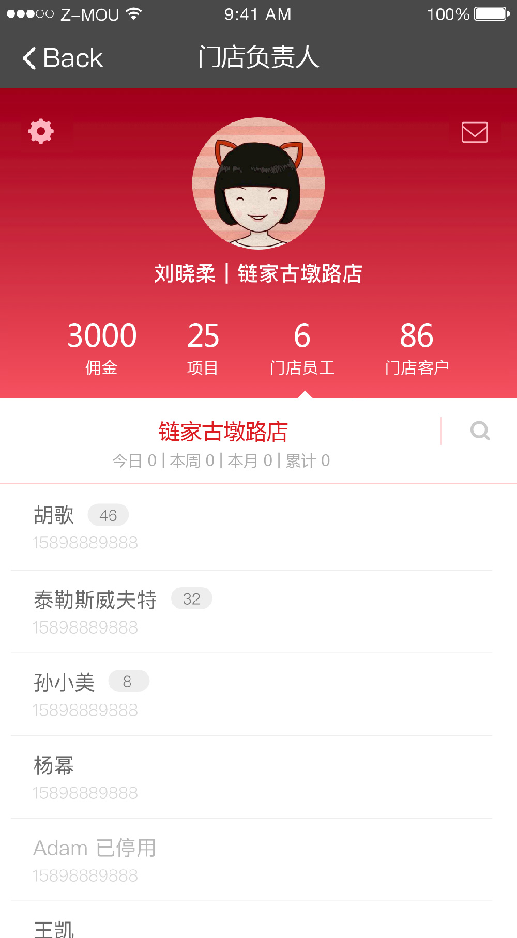

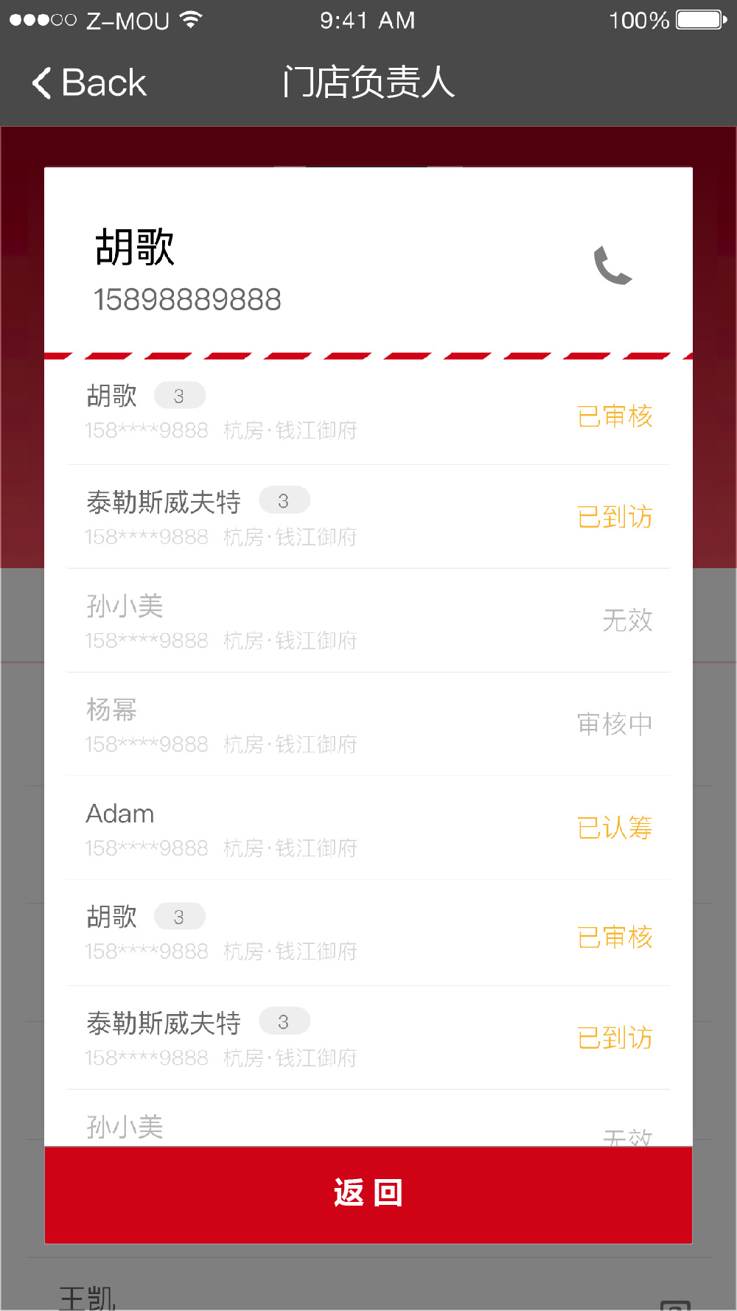

**对于中介经纪人最后一个步骤是结佣**

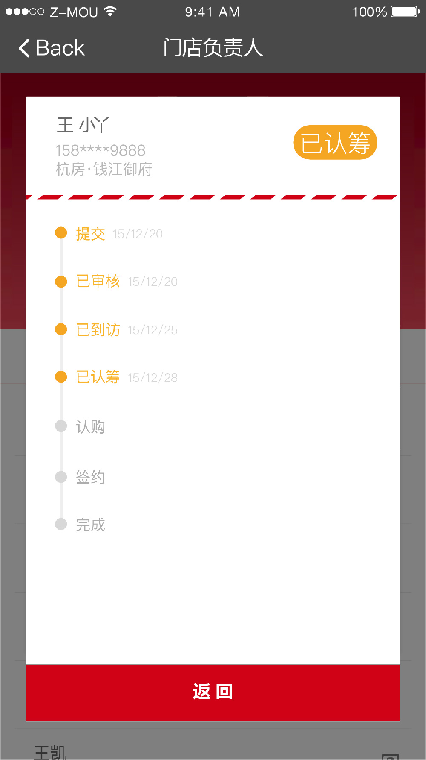

1. 【项目】——显示页面为：①以楼盘名称为条件的搜索功能；②楼盘列表页中增加点击【查看他的客户信息】详情页

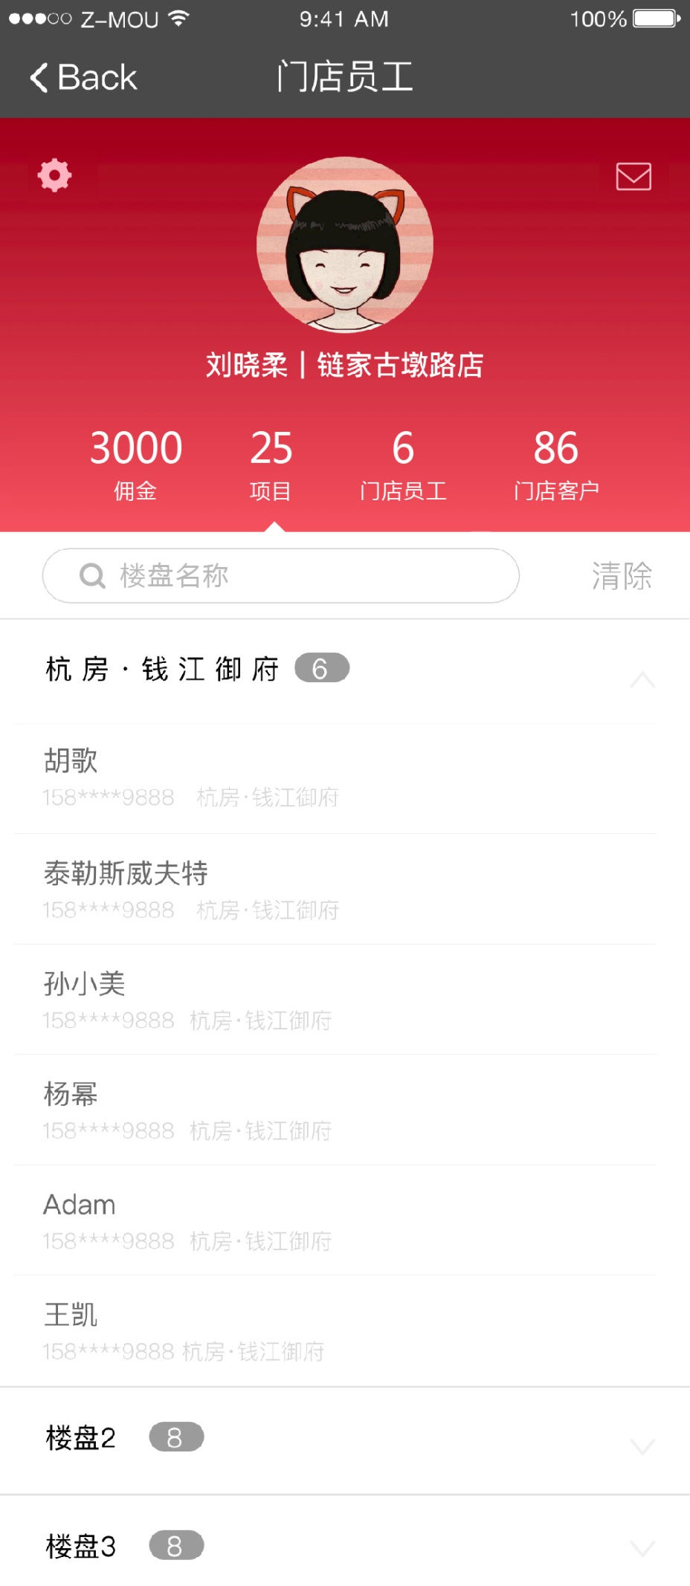

1. 【门店客户】——每个状态都能点击进入查看相关客户信息列表页。补充以姓名为关键词的搜索栏

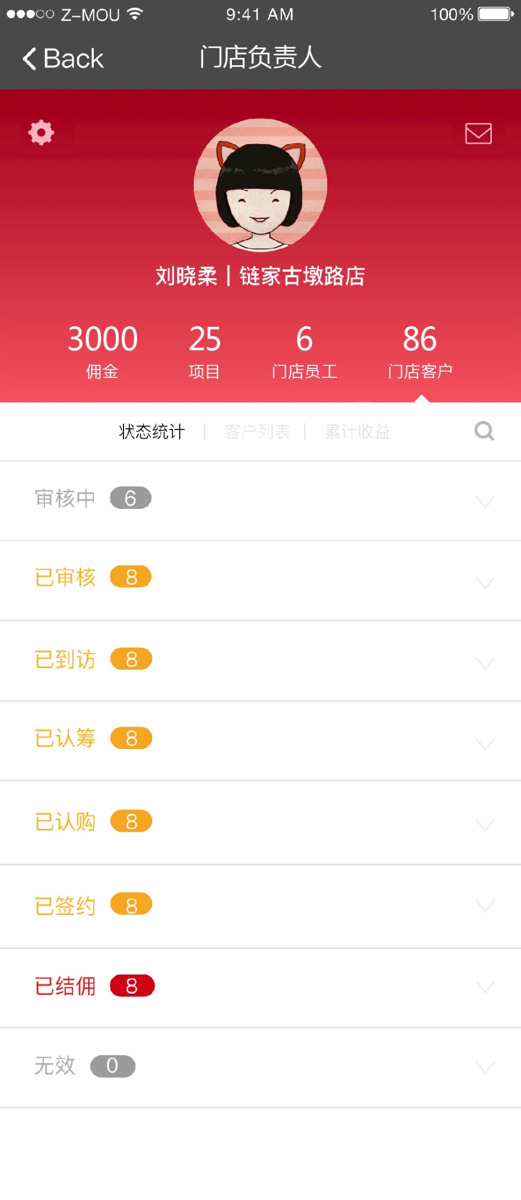

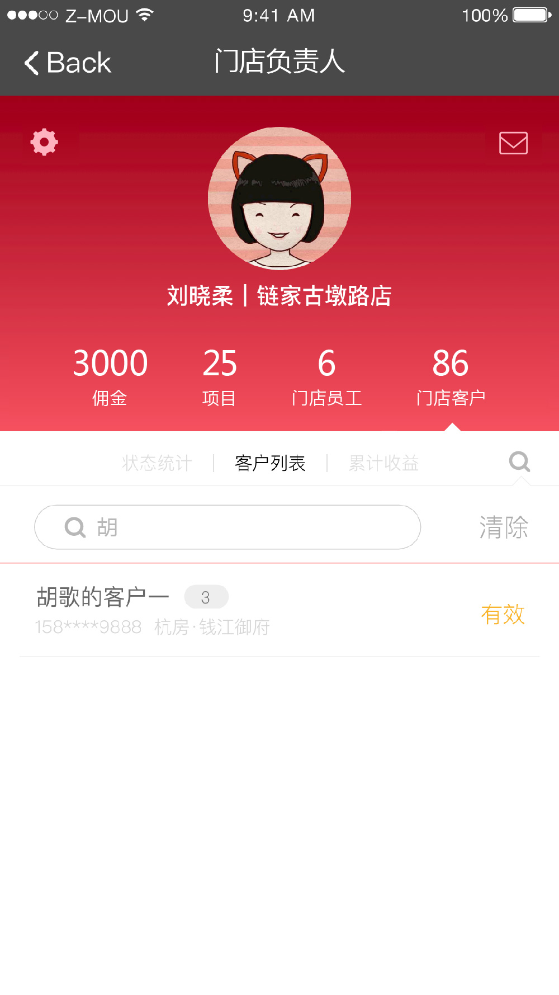

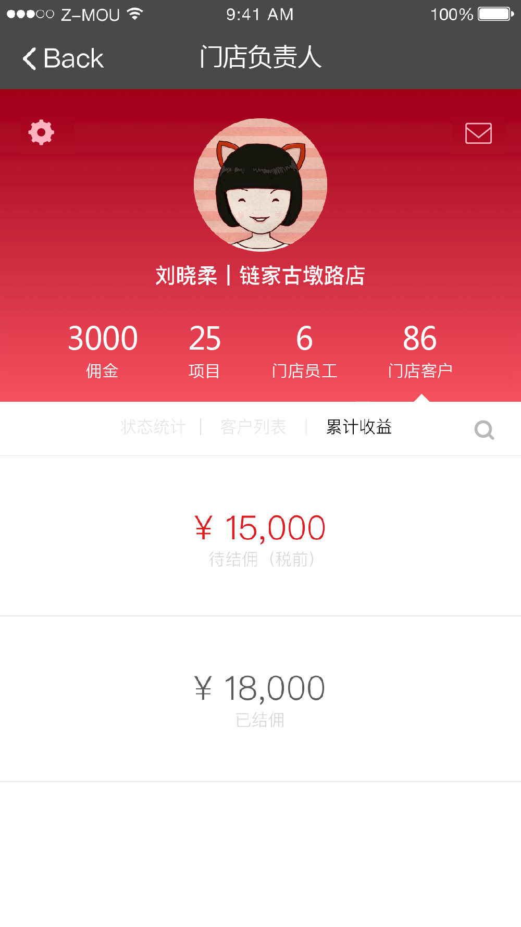

1. **驻场客户**

1、首页界面顶部应该为【我的驻场】而非【我的佣金】

2、主页选项分为【客户来源】、【驻场客户】、【状态统计】两大选项；（删除客户、佣金及项目三大项）客户列表页可点击进入【客户资料详情页】

3、登录后进入界面首个展示页面为：【驻场客户】列表页。

4、客户详情内容页

（增加客户来源的门店名称、报备经纪人及联系方式）

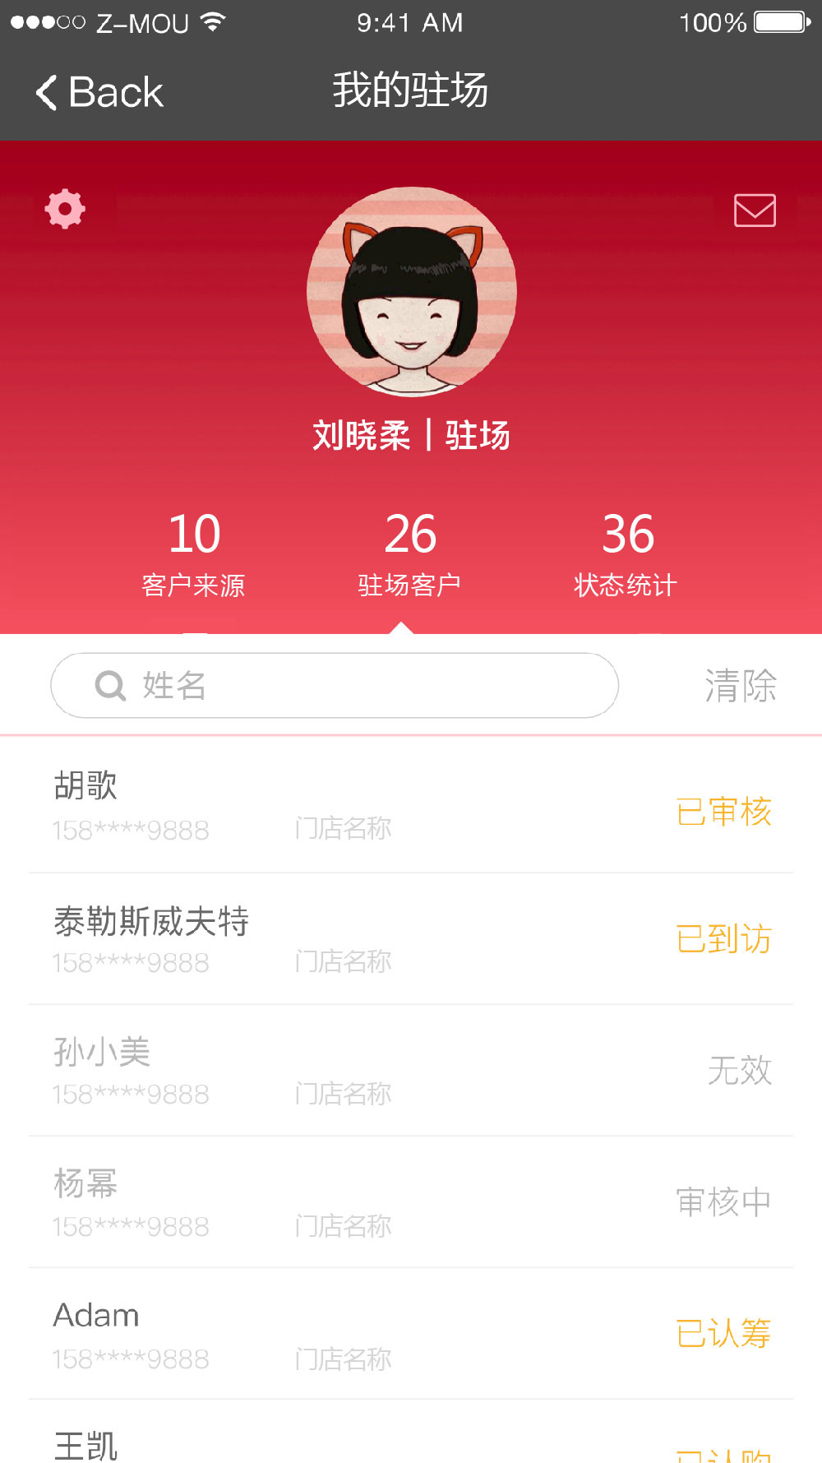

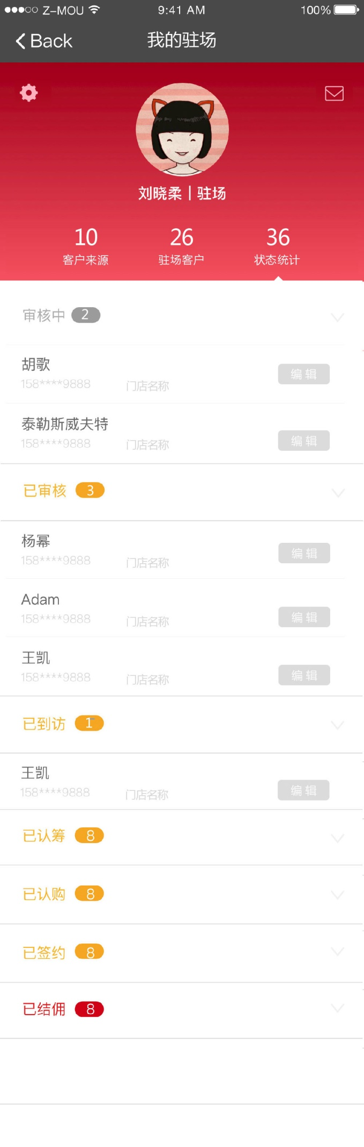

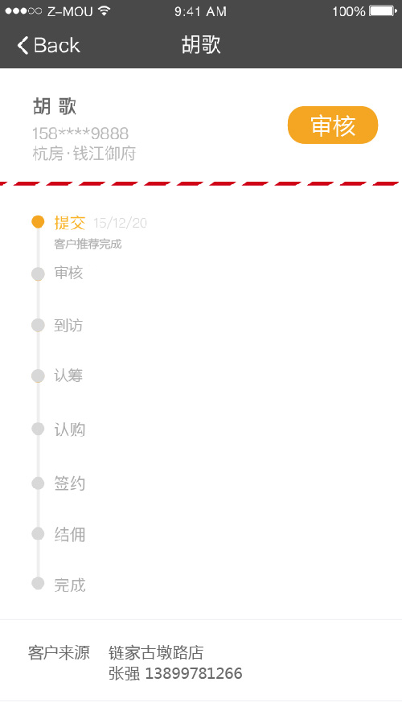

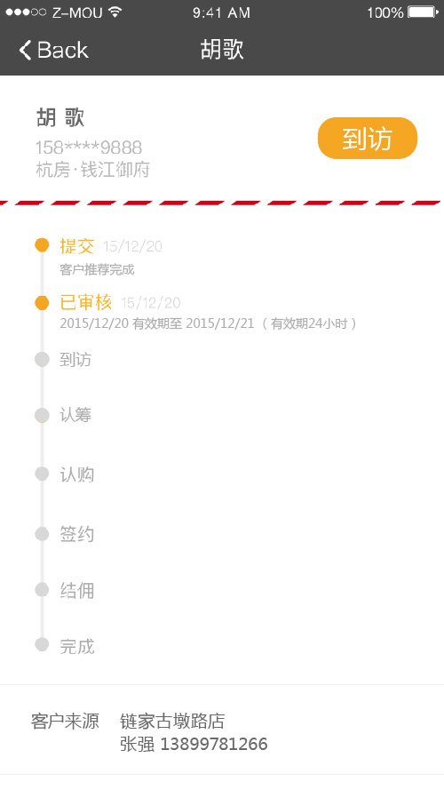

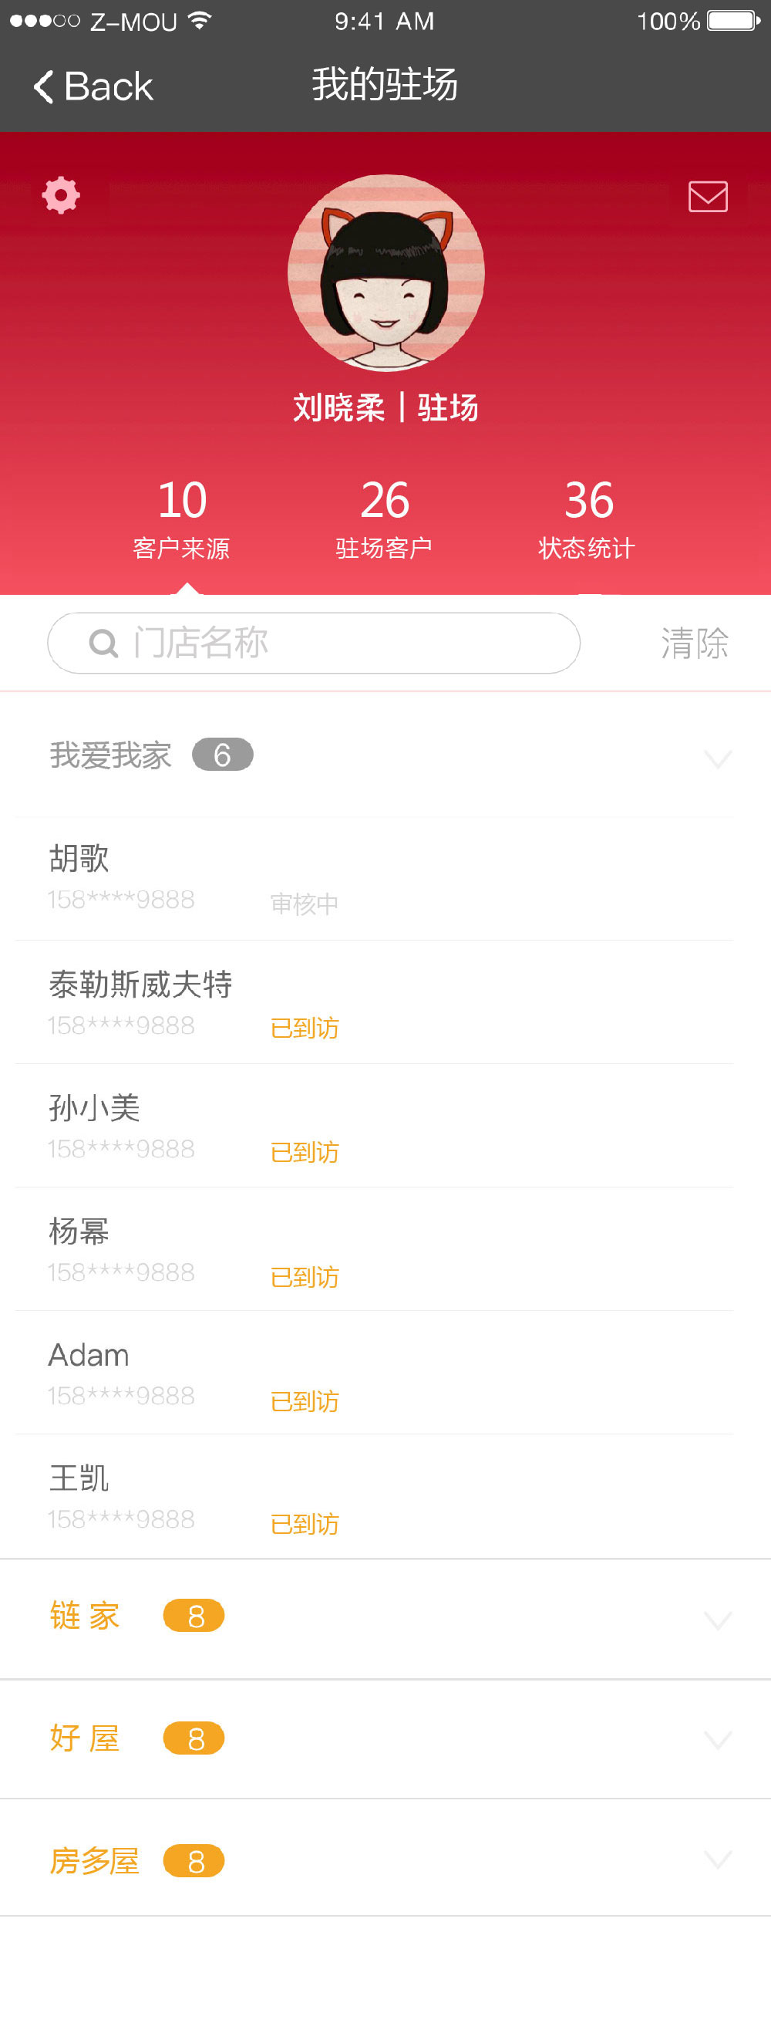__

**链接进入客户详情页**

**五、经纪人页面**

1、进入后首页顶部显示错乱，现在显示“我的佣金”，应该显示**【我的客户】**，这个问题在驻场、门店等首页页面中都相同问题。

**2推荐新客户页面（预约日期的日历表尺寸再稍微大些，目前过小影响体验感。马上推荐框架内容未填写完成也应该有相应的文字提示而不是红字标出。提交后的状态应该是审核中，而不是已审核。**

1. 客户列表右侧应该显示【客户进度】

**客户的状态应该为：**

* 1. 新注册客户报备完毕，应该显示的为**【审核中】；**

如判定为**有效客户**后，才能显示**【已审核】（备注：恭喜，报备成功，有效报备期为24小时哦）；**

如判定为**无效客户**，则灰度显示**【已报备】**（而非无效）；（备注：客户已有兄弟抢先报备了咯，距离报备到访有效期还有XX小时）

1. **经纪人主页——增加姓名字段搜索功能**

**状态：**已报备、已审核、已到访、已认筹、已认购、已签约、已结佣

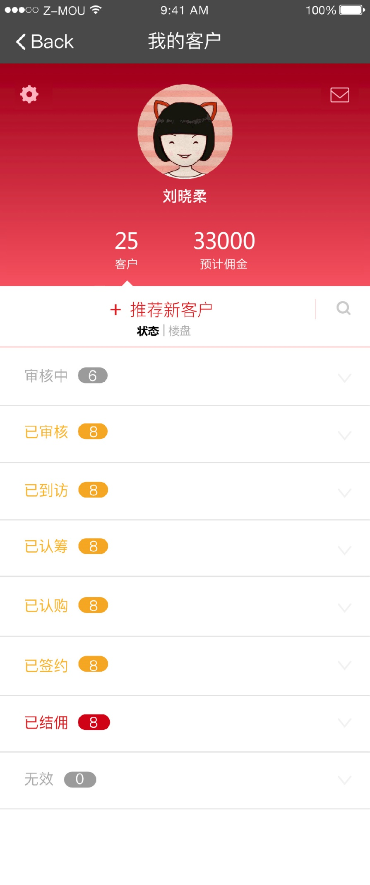

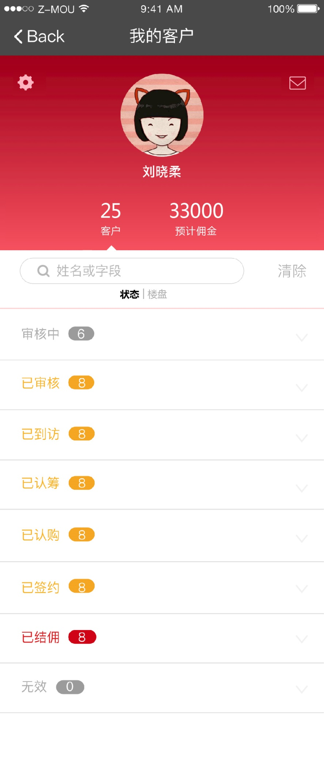

**楼盘搜索页面**

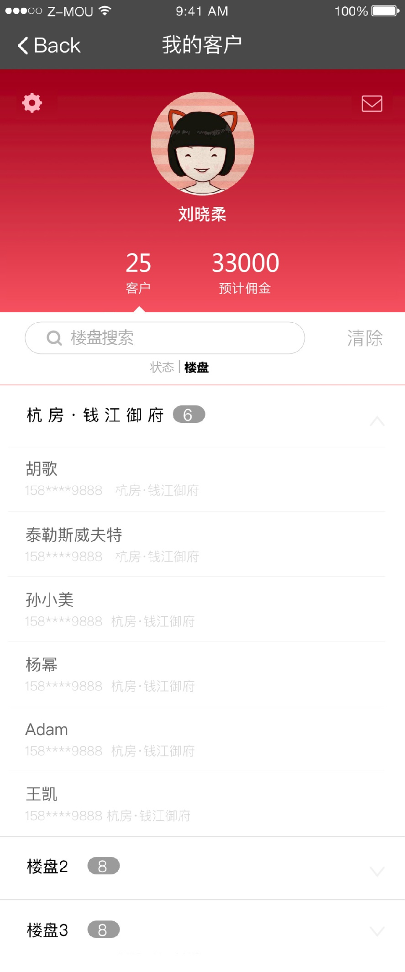

独立设置于公众号子菜单的【楼盘】项

1. **楼盘项目列表页**

在项目列表页上的每一个具体项目能显示项目内容的关键词：

* 1. 、项目名称、住宅类型、区域、价格、近期活动信息、佣金、结佣方式；

②增加按键**【报备】**——直接跳转**新推荐客户页面；**

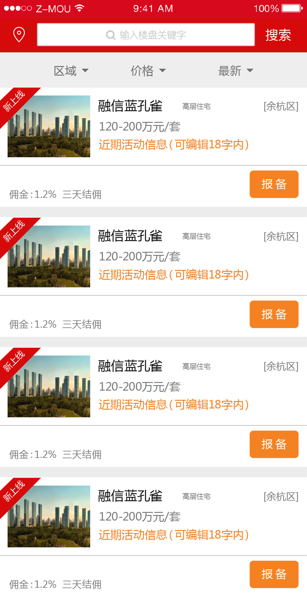

点击楼盘图片就能进入**楼盘详情的二级页面查看楼盘具体资料**，但在每个楼盘的列表项里还要增加一个【报备】按钮，通过楼盘方便直接报备。

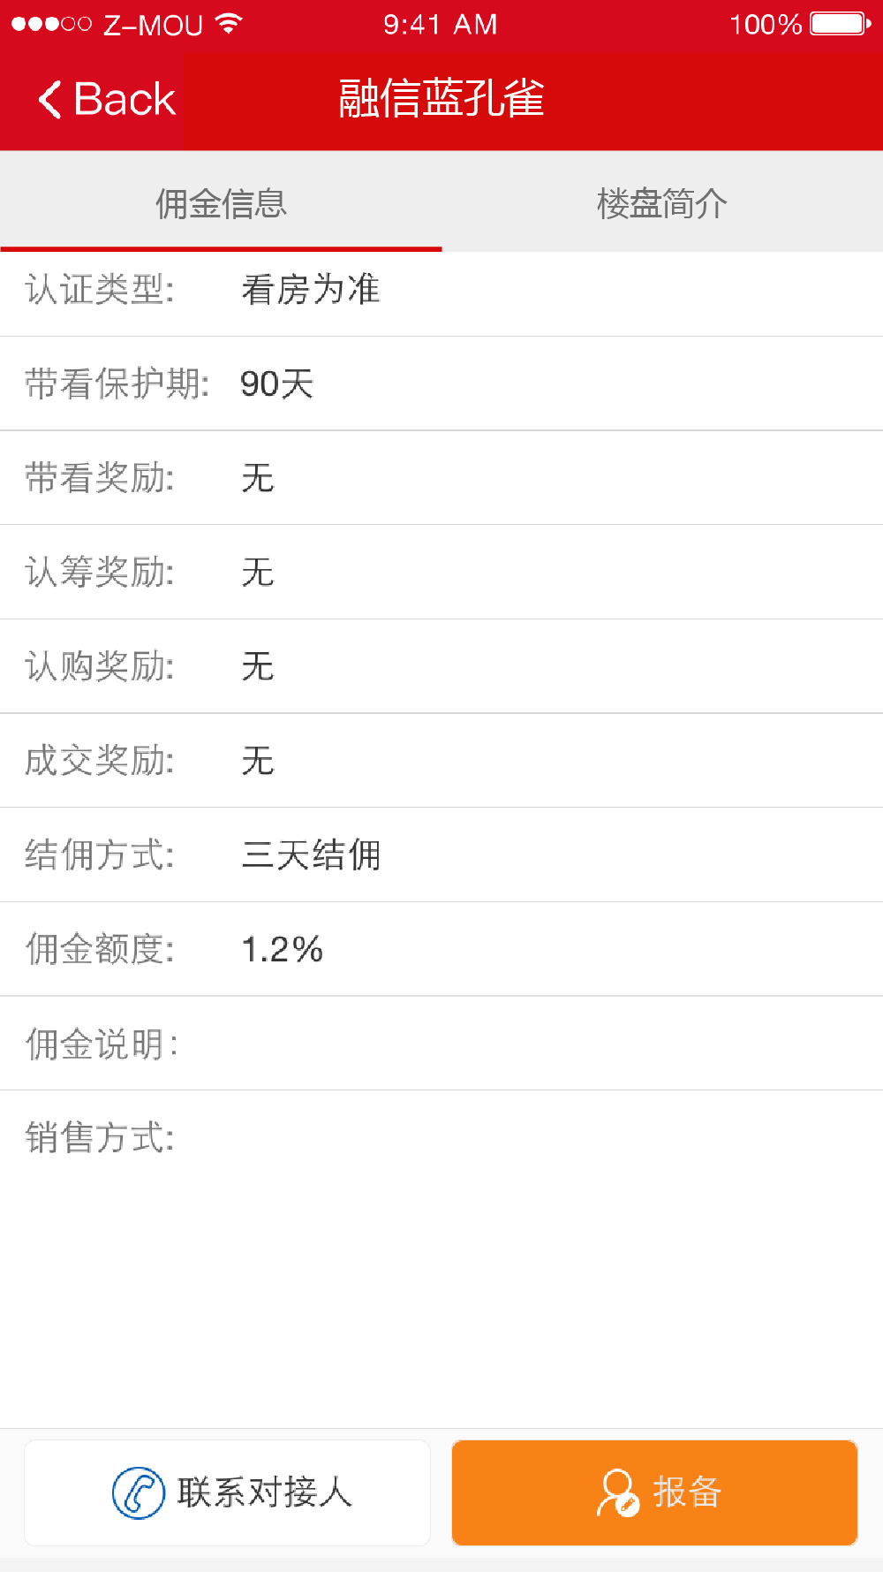

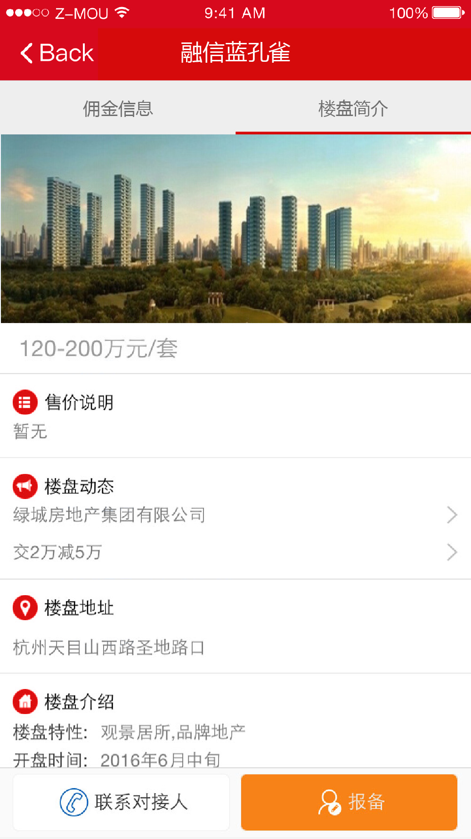

**5、经纪人如更换了经纪公司的相关流程（允许经纪人修改门店名称，并在更新保存后，该经纪人的所有报备情况也相应转移到新的经纪公司门店） 更换公司，需要新公司审核**

**CRM修改**

1. 添加新客户页面，出现页面错乱，无法完成测试。

2、**【跟进内容】**无法编辑。

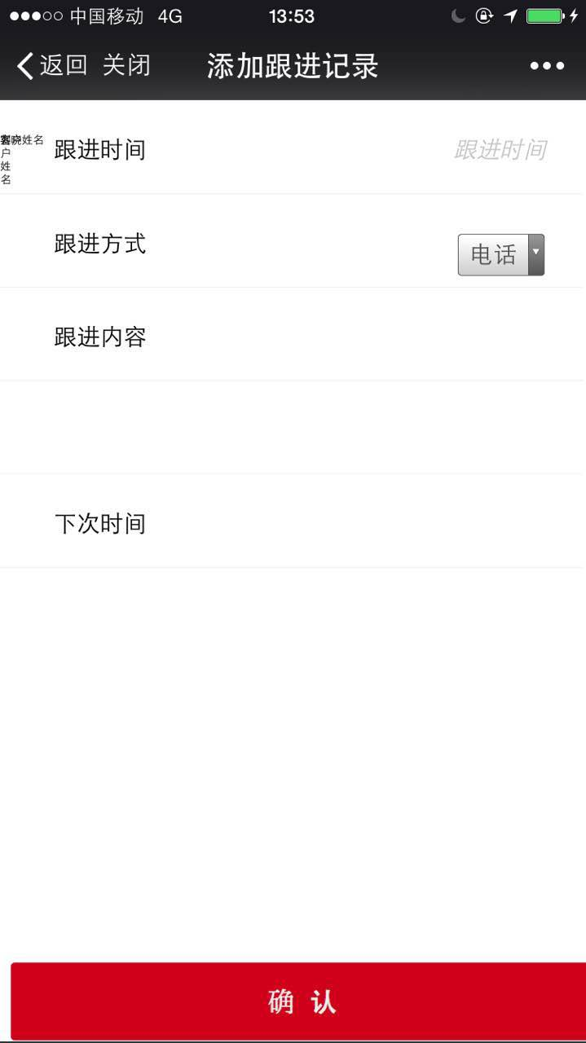

**个人设置**

1、 齿轮即个人信息中头像的尺寸所占空间太大，而且目前只是一张图片无法进行相关内容的编辑或头像的上传修改等

2、 **绑定银行卡或支付宝成功之后应自动跳转回个人信息页面。（推送提示，绑定成功）**

1. 银行卡跟支付宝一经绑定应该无法修改，如需修改应该需要再次验证手机号及身份证号码。安全第一！
2. **绑定银行卡和支付宝成功后应该在个人信息界面有（显示如“打勾“）；未绑定银行卡和支付宝也应有相应的提示（还未绑定）（ui）**

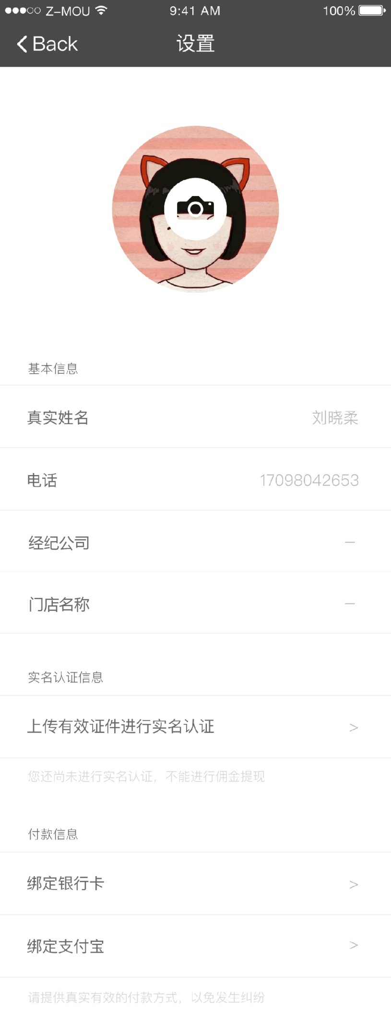

1. **忘记密码**时，验证码时长修改为60秒。
2. 公司logo上传到微信端页面中；
3. 除个人设置中需要设置个人头像外（目前个人头像的尺寸还是过大，尚未更新），

修改尺寸。

1. **增加红包功能**

当首次推荐客户成功，可获得抽取红包的机会。最好和跟微信自动绑定，实时可领取。如果无法绑定可通过平台的虚拟形式进行发放，即经纪人领取的红包在客隆的微信平台里，需要通过提现的方式进行申请，然后让公司财物进行打款。

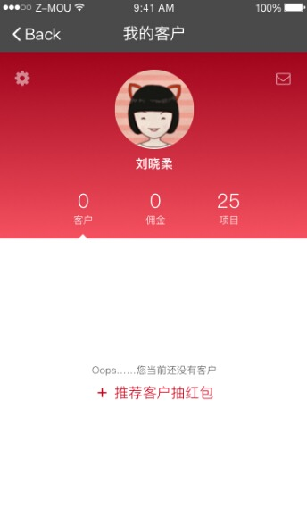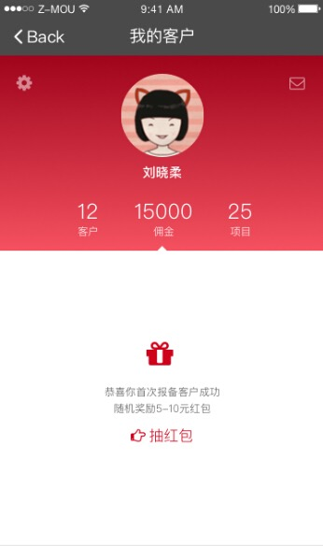

**3、完成首次注册后，可直接在微信服务号自动登录**